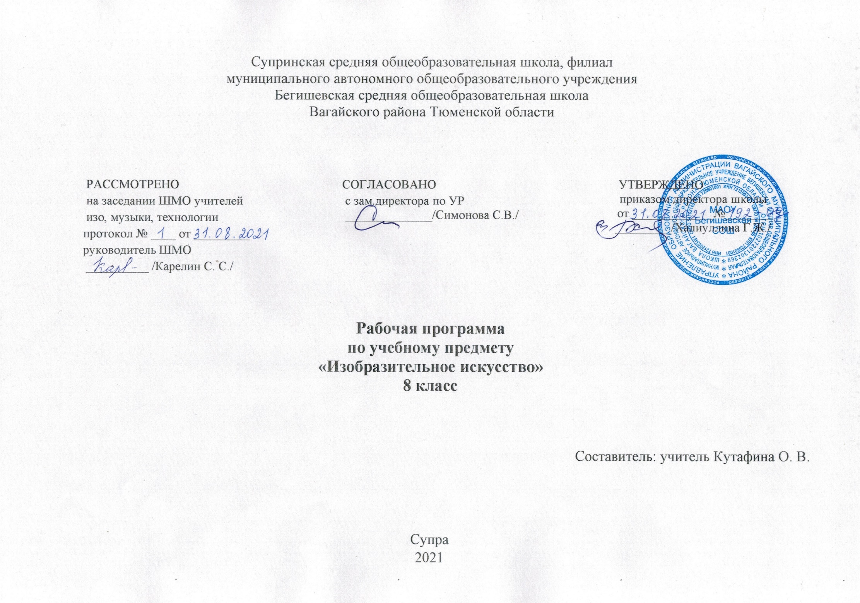

I. Планируемые результаты освоения учебного предмета

В соответствии с требованиями к результатам освоения основной образовательной программы общего образования Федерального государственного образовательного стандарта обучение на занятиях по изобразительному искусству направлено на достижение учащимися личностных, метапредметных и предметных результатов.
Личностные результаты отражаются в индивидуальных качественных свойствах учащихся, которые они должны приобрести в процессе освоения учебного предмета «Изобразительное искусство»:
-воспитание российской гражданской идентичности: патриотизма, любви и уважения к Отечеству, чувства гордости за свою Родину, прошлое и настоящее многонационального народа России; осознание своей этнической принадлежности, знание культуры своего народа, своего края, основ культурного наследия народов России и человечества; усвоение гуманистических, традиционных ценностей многонационального российского общества;
- формирование ответственного отношения к учению, готовности и способности обучающихся к саморазвитию и самообразованию на основе мотивации к обучению и познанию;
- формирование целостного мировоззрения, учитывающего культурное, языковое, духовное многообразие современного мира;
- формирование осознанного, уважительного и доброжелательного отношения к другому человеку, его мнению, мировоззрению, культуре; готовности и способности вести диалог с другими людьми и достигнуть в нем взаимопонимания;
- освоение социальных норм, правил поведения, ролей и форм социальной жизни в группах и сообществах, включая взрослые и социальные сообщества; участие в школьном самоуправлении и общественной жизни в пределах возрастных компетенций с учётом региональных, этнокультурных, социальных и экономических особенностей;
- развитие морального сознания и компетентности в решении моральных проблем на основе личностного выбора, формирование нравственных чувств и нравственного поведения, осознанного и ответственного отношения к собственным поступкам;
- формирование коммуникативной компетентности в общении и сотрудничестве со сверстниками, взрослыми в процессе образовательной, творческой деятельности;
- формирование ценности здорового и безопасного образа жизни; усвоение правил индивидуального и коллективного безопасного поведения в чрезвычайных ситуациях, угрожающих жизни и здоровью людей, правил поведения на транспорте и на дорогах;
- формирование основ экологической культуры соответствующей современному уровню экологического мышления, развитие опыта экологически ориентированной рефлексивно-оценочной и практической деятельности в жизненных ситуациях;
- осознание значения семьи в жизни человека и общества, принятие ценности семейной жизни, уважительное и заботливое отношение к членам своей семьи;
- развитие эстетического сознания через освоение художественного наследия народов России и мира, творческой деятельности эстетического характера.
Метапредметные результаты характеризуют уровень сформированности универсальных способностей учащихся, проявляющихся в познавательной и практической творческой деятельности:
- умение самостоятельно определять цели своего обучения, ставить и формулировать для себя новые задачи в учёбе и познавательной деятельности, развивать мотивы и интересы своей познавательной деятельности;
- умение самостоятельно планировать пути достижения целей, в том числе альтернативные, осознанно выбирать наиболее эффективные способы решения учебных и познавательных задач;
- умение соотносить свои действия с планируемыми результатами, осуществлять контроль своей деятельности в процессе достижения результата, определять способы действий в рамках предложенных условий и требований, корректировать свои действия в соответствии с изменяющейся ситуацией;
- умение оценивать правильность выполнения учебной задачи, собственные возможности ее решения;
- владение основами самоконтроля, самооценки, принятия решений и осуществления осознанного выбора в учебной и познавательной деятельности;
- умение определять понятия, создавать обобщения, устанавливать аналогии, классифицировать, самостоятельно выбирать основания и критерии для классификации, устанавливать причинно-следственные связи, логическое рассуждение, умозаключение (индуктивное, дедуктивное и по аналогии) и делать выводы;
- умение создавать, применять и преобразовывать знаки и символы, модели и схемы для решения учебных и познавательных задач;
- смысловое чтение;
- умение организовывать учебное сотрудничество и совместную деятельность с учителем и сверстниками; работать индивидуально и в группе: находить общее решение и разрешать конфликты на основе согласования позиций и учета интересов; формулировать, аргументировать и отстаивать свое мнение;
- умение осознанно использовать речевые средства в соответствии с задачей коммуникации для выражения своих чувств, мыслей и потребностей; планирования и регуляции своей деятельности; владение устной и письменной речью, монологической контекстной речью;
- формирование и развитие компетентности в области использования информационно-коммуникационных технологий (далее ИКТ– компетенции);
- формирование и развитие экологического мышления, умение применять его в познавательной, коммуникативной, социальной практике и профессиональной ориентации.
Предметные результаты:
- формирование основ художественной культуры обучающихся как части их общей духовной культуры, как особого способа познания жизни и средства организации общения; развитие эстетического, эмоционально-ценностного видения окружающего мира; развитие наблюдательности, способности к сопереживанию, зрительной памяти, ассоциативного мышления, художественного вкуса и творческого воображения;
- развитие визуально-пространственного мышления как формы эмоционально-ценностного освоения мира, самовыражения и ориентации в художественном и нравственном пространстве культуры;
- освоение художественной культуры во всем многообразии ее видов, жанров и стилей как материального выражения духовных ценностей, воплощенных в пространственных формах (фольклорное художественное творчество разных народов, классические произведения отечественного и зарубежного искусства, искусство современности);
- воспитание уважения к истории культуры своего Отечества, выраженной в архитектуре, изобразительном искусстве, в национальных образах предметно-материальной и пространственной среды, в понимании красоты человека;
- приобретение опыта создания художественного образа в разных видах и жанрах визуально-пространственных искусств: изобразительных (живопись, графика, скульптура), декоративно-прикладных, в архитектуре и дизайне; приобретение опыта работы над визуальным образом в синтетических искусствах (театр и кино);
- приобретение опыта работы различными художественными материалами и в разных техниках в различных видах визуально-пространственных искусств, в специфических формах художественной деятельности;
- развитие потребности в общении с произведениями изобразительного искусства, освоение практических умений и навыков восприятия и оценки произведений искусства; формирование активного отношения к традициям художественной культуры как смысловой, эстетической и личностно-значимой ценности;
- осознание значения искусства и творчества в личной и культурной самоидентификации личности;
- развитие индивидуальных творческих способностей обучающихся, формирование устойчивого интереса к творческой деятельности.
В результате изучения предмета «Изобразительное искусство» в 8 классе обучающиеся должны:
- освоить азбуку фотографирования;
- анализировать фотопроизведение, исходя из принципов художественности; применять критерии художественности, композиционной грамотности в своей съемочной практике;
- усвоить принципы построения изображения и пространственно-временного развития и построения видеоряда (раскадровки);
- усвоить принципы киномонтажа в создании художественного образа;
- осознавать технологическую цепочку производства видеофильма и быть способным на практике реализовать свои знания при работе над простейшими учебными и домашними кино – и видеоработами;
- быть готовыми к аргументированному подходу при анализе современных явлений в искусствах кино, телевидения, видео.

II. Содержание учебного предмета «Изобразительное искусство»

Художник и искусство театра. Роль изображения в синтетических искусствах. (8 ч.)
Искусство зримых образов. Изображение в театре и кино.
Правда и магия театра. Театральное искусство и художник.
Безграничное пространство сцены. Сценография — особый вид художественного творчества.
Сценография — искусство и производство.
Тайны актёрского перевоплощения. Костюм, грим и маска, или Магическое «если бы».
Привет от Карабаса Барабаса! Художник в театре кукол.
Третий звонок. Спектакль: от замысла к воплощению.

Эстафета искусств: от рисунка к фотографии. Эволюция изобразительных искусств и технологий. (8 ч.)
Фотография — взгляд, сохранённый навсегда. Фотография —новое изображение реальности.
Грамота фотокомпозиции и съёмки. Основа операторского мастерства: умение видеть и выбирать.
Фотография — искусство светописи. Вещь: свет и фактура.
«На фоне Пушкина снимается семейство». Искусство фотопейзажа и фотоинтерьера.
Человек на фотографии. Операторское мастерство фотопортрета.
Событие в кадре. Искусство фоторепортажа.
Фотография и компьютер. Документ или фальсификация: факт и его компьютерная трактовка.

Фильм – творец и зритель. Что мы знаем об искусстве кино? (10 ч.)
Многоголосый язык экрана. Синтетическая природа фильма и монтаж. Пространство и время в кино.
Художник — режиссёр — оператор. Художественное творчество в игровом фильме.
От большого экрана к твоему видео. Азбука киноязыка.
Фильм - «рассказ в картинках».
Воплощение замысла.
Чудо движения: увидеть и снять.
Бесконечный мир кинематографа. Искусство анимации или Когда художник больше, чем художник.
Живые рисунки на твоём компьютере.

Телевидение – пространство культуры? Экран – искусство – зритель. (8 ч.)
Мир на экране: здесь и сейчас. Информационная и художественная природа телевизионного изображения.
Телевидение и документальное кино. Телевизионная документалистика: от видеосюжета до телерепортажа и очерка.
Жизнь врасплох, или Киноглаз. Кинонаблюдение – основа документального видеотворчества. Видеоэтюд в пейзаже и портрете. Видеосюжет в репортаже, очерке, интервью.
Телевидение, видео, Интернет… Что дальше? Современные формы экранного языка.
В царстве кривых зеркал, или Вечные истины искусства. Роль визуально – зрелищных искусств в жизни человека и общества.
Искусство – зритель – современность.

Ш. Тематическое планирование с указанием количества часов, отводимых на освоение каждой темы

№ п/п | Наименование разделов и тем | Количество часов
Художник и искусство театра. Роль изображения в синтетических искусствах – 8 часов
1 | Искусство зримых образов. Изображение в театре и в кино. | 1
2 | Правда и магия театра. Театральное искусство и художник. | 1
3 | Безграничное пространство сцены. Сценография - особый вид художественного творчества. | 1
4 | Сценография – искусство и производство. | 1
5 | Тайны актёрского перевоплощения. Костюм, грим и маска, или Магическое «если бы». | 1
6 | Привет от Карабаса Барабаса! Художник в театре кукол. | 1
7 | Третий звонок. Спектакль: от замысла к воплощению. | 1
8 | Третий звонок. Спектакль: от замысла к воплощению. | 1
Эстафета искусств: от рисунка к фотографии. Эволюция изобразительных искусств и технологий – 8 часов
9 | Фотография - взгляд, сохранённый навсегда. Фотография - новое изображение реальности. | 1
10 | Грамота фотокомпозиции и съёмки. Основа операторского мастерства: умение видеть и выбирать. | 1
11 | Фотография - искусство светописи. Вещь: свет и фактура. | 1
12 | «На фоне Пушкина снимается семейство». Искусство фотопейзажа и фотоинтерьера. | 1
13 | Человек на фотографии. Операторское мастерство фотопортрета. | 1
14 | Событие в кадре. Искусство фоторепортажа. | 1
15 | Событие в кадре. Искусство фоторепортажа. | 1
16 | Фотография и компьютер. Документ или фальсификация: факт и его компьютерная трактовка. | 1
Фильм – творец и зритель. Что мы знаем об искусстве кино? – 10 часов
17 | Многоголосый язык экрана. Синтетическая природа фильма и монтаж. Пространство и время в кино. | 1
18 | Художник - режиссёр - оператор. Художественное творчество в игровом фильме. | 1
19 | От большого экрана к твоему видео. Азбука киноязыка. | 1
20 | Фильм - «рассказ в картинках». | 1
21 | Воплощение замысла. | 1
22 | Воплощение замысла. | 1
23 | Чудо движения: увидеть и снять. | 1
24 | Бесконечный мир кинематографа. Искусство анимации или Когда художник больше, чем художник. | 1
25 | Бесконечный мир кинематографа. Искусство анимации или Когда художник больше, чем художник. | 1
26 | Живые рисунки на твоём компьютере. | 1
Телевидение – пространство культуры? Экран – искусство – зритель - 8 часов
27 | Мир на экране: здесь и сейчас. Информационная и художественная природа телевизионного изображения. | 1
28 | Телевидение и документальное кино. Телевизионная документалистика: от видеосюжета до телерепортажа и очерка. | 1
29 | Жизнь врасплох, или Киноглаз. | 1
30 | Видеоэтюд в пейзаже и портрете. | 1
31 | Видеосюжет в репортаже, очерке, интервью. | 1
32 | Телевидение, видео, Интернет… Что дальше? Современные формы экранного языка. | 1
33 | Итоговая контрольная работа за курс 8 класса. | 1
34 | В царстве кривых зеркал, или Вечные истины искусства. Искусство – зритель – современность. | 1
 | Итого | 34 ч

